河北省教育厅学生就业创业事务中心

冀教就创中心〔2023〕9号

关于举办河北省第二届大学生简历设计 大赛的通知

各普通高校：
为提高我省高校毕业生简历制作能力，丰富求职面试经验， 做好就业准备，通过为企业、高校和学生搭建展示、交流、互动 平台，进一步了解就业形势，掌握企业需求，提高毕业生的职前 技能和就业竞争力，助力我省高校毕业生顺利就业、尽早就业。 经研究决定，联合开展河北省第二届大学生简历设计大赛，现将
大赛有关事项通知如下：

一 、活动主题
“简”而不凡 “历”历在目

二、 活动时间
2023年4月- 5月

三、 组织机构
主办单位：河北省教育厅学生就业创业事务中心
承办单位：河北科技大学
协办单位：猎聘 · 校聘网

四、 参赛对象
河北省2023届高校毕业生

五、 赛程安排
( 一)初赛报名(4月15日-4月22日)
参赛毕业生关注“小聘同学”微信公众号，回复“求职大赛”, 根据要求提交个人电子简历进行报名。报名前，可在公众号上参 与“人才测试”,通过职业测评，让毕业生更加了解自己适合的
岗位。
(二)初赛评选及复赛准备(4月23日-4月28日)
初赛采用线上“智能平台”系统对报名选手提交的电子简历 进行评分，并按照系统评分推选出前100名选手进入复赛。组委 会将通知100名复赛选手加入交流群，群内提供简历及面试专业 辅导，“小聘同学”微信公众号也将发布就业指导课程视频文章，
供复赛选手自行学习。
复赛选手须在4月27日前，通过“校聘云”微信小程序修 改简历。同时录制一分钟自我介绍小视频，连同本人简历中所涉 及的荣誉奖励证书等佐证材料(扫描并汇总为一个pdf 文件)发
送至邮箱： shishasha@xiaopin.com。
(三)复赛评选 (5月5日 - 5月14日)
复赛总成绩由个人简历和自我介绍视频两部分成绩组成，并 采用“智能平台”系统和线上导师评审相结合的方式进行评分。 选手个人简历分数占总成绩70%, 由系统评分(占40%)和导师 评审(占60%)进行综合评估，选手可通过“校聘云”小程序在4
月28日前多次修改提交简历；选手自我介绍视频分数占总成绩

30%, 由线上导师进行评审，导师评审团将邀请10-20位知名企 业HR 或高校专业老师组成，最终根据加权总成绩，评选出20名
选手进入总决赛。
5月11日-5月14日，“小聘同学”微信公众号将生成投票 渠道，展示20名决赛选手自我介绍视频或生活照和文字自我介
绍，并进行网络公开投票。
(四)总决赛(5月下旬)
总决赛赛场设在河北科技大学。进入决赛选手需准备5份纸 质简历，并进行模拟面试，5位评委导师将对选手现场表现进行 打分，决赛总成绩由现场模拟面试成绩(占比90%)及网络投票 (占比10%)组成，最终评选出各个奖项。具体举办时间将在“小
聘同学”微信公众号上进行通知。

六、 奖项设置
( 一)大赛设特等奖2名、 一 等奖6名、二等奖12名、三 等奖80名，优秀指导教师奖若干，学校优秀组织奖若干，河北
省教育厅学生就业创业事务中心将对以上奖项颁发荣誉证书。
(二)所有参赛选手均可获得猎聘 · 校聘提供的“线上求职 大礼包”,即在线职业免费课程学习；进入决赛的20名选手， 将获得猎聘 · 校聘名企岗位内推、 一对一简历指导制作、专业 HR 一对一专属求职辅导及猎聘网、校聘网简历重点推荐直达名
企服务。

七、其他事项
(一)参赛报名选手所提交的简历内容须客观真实，其中基
本信息、实践经历、教育背景、求职意向、荣誉奖励等内容须详

河北省教育厅
学生就业创业事务中心
2022年4月12日
实丰富，其他具体要求详见“小聘同学”微信公众号报名通道。
(二)本次大赛是优化高校毕业生就业服务工作的抓手之 一，各高校要以此为契机，深入宣传，积极动员学生参加比赛， 并通知学生关注“小聘同学”公众号了解赛事详情，做好比赛进
程的跟进及反馈等。
(三)本次大赛不收取任何费用，未尽事宜另行通知。

八、 联系人及联系方式
教育厅学生就业创业事务中心
联系人：江舢
联系电话：0311-66005716

附件：河北省第二届大学生简历设计大赛参赛流程

附件

河北省第二届大学生简历设计大赛参赛流程

一、大赛渠道
(一)微信搜索并关注“小聘同学”公众号；
(二)关注大赛推文，按照文章内容提示进行操作。

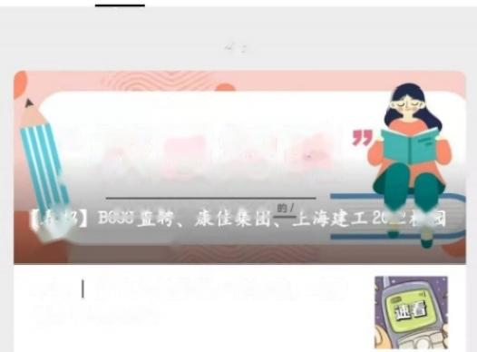
公众号

小聘同学

猎聘旗下专注大学生求职的就业平台—校聘网 |海量名企内 推、全面校招资讯、智能就业服务。 Al精准推送岗位，让…
37篇原创内容 2个朋友关注

消息

今天

】B⁰ 置物 一承往集面 上海建工2022校园
招聘正在进行中!
职场丨多地上调最低工资标准，对劳
动者影响几何?
服务

二、 职业测评
(一)通过微信搜索“校聘云”小程序，点击首页轮播图片
【职业测评】;
(二)或进入“小聘同学公众号点击底部导航栏【求职大赛】
→ 【职业测评】进入页面进行测试。

首页

南 昌 市

地方引才 名企职位 大赛报名 大赛查分

正式校友校园

5600-6500元/月
管培生/储备店长
上海市/上海市 12个月
上海缘味餐饮管理有限公司
商业和服务业人员150-500人

金融销售管培生 5000-9000元/月
浙江省/杭州市 12个月
杭州高能投溶姿询有限公司
首页 服务 视频双选 消息 我的

×
小聘同学

校聘是中国应届生智能就业平台
,不仅为你提供优质的实习岗位
,更有大量名企内推通道等着你

实时更新最全面的校招资讯，提
供最贴心的就业服务：异地租房
、名企HR 就业指导、智能数据
侧写、 Al精准岗位推送，更快更
轻松地找到适合你的工作，来校
聘，找工作不再迷茫…

点击领取新人见面礼，戳▼:精
美简历大礼包

简历投递， 一键直达，更多 推荐请关注我们的小程序， :找实习/校招就点这里  让我们一起走进校园【精彩 】, 走进企业 【名企合作】 进社会! | 登录绑定  简历编辑  报名参赛  职业测评  大赛查分
三求职大赛
四
很 有 料
三找工作

—6—

平 - □ ×
小聘同学
校聘是中国应届生智能就业平台 ,不仅为你提供优质的实习岗位 ,更有大量名企内推通道等着你
实时更新最全面的校招资讯，提 供最贴心的就业服务；异地租房 、名企HR 就业指导、智能数据 侧写、Al精准岗位推送，更快更 轻松地找到适合你的工作，来校 聘，找工作不再迷茫
点击领取新人见面礼，戳▼:精 美简历大礼包

登录绑定
简历编辑
报名参赛
职业测评
大赛查分

简历投递，一键直达，更多 推荐请关注我们的小程序， :找实习/校招就点这里
让我们一起走进校园【精彩 】, 走进企业 【名企合作】 进社会!
三找工作 三很有料 三求职大赛

三、 填写简历
(一)在“校聘云”小程序【我的】模块绑定个人学校信息 或点击“小聘同学”底部导航栏【求职大赛】 → 【登录绑定】跳
转至信息绑定页面；
(二)进入“校聘云”小程序【我的】模块点击简历跳转至 “校聘简历”小程序进行简历填写，参赛选手可在简历填写页面
【任选简历模板】进行填写，并在初赛截止时间前可随意修改。

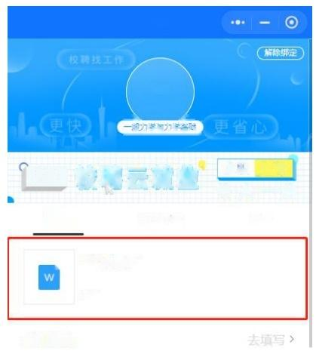
我的

111
一按力学与力学

关注 校聘云就业
简历 关注收藏

XX 的简历
到岗

求职意向
求职入职
快 ·人 ·一 ·步
日程
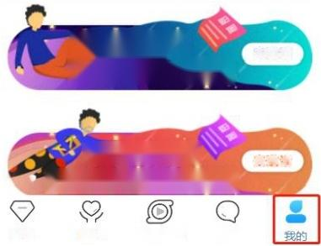
题请同学来点评 去邀请
简历质光氧是升286%

邀请老师来点评
提高简历亮争力，求职更快

首页 服务 视频双选 消息
去邀请

—7—

四、 大赛报名
(一)在“校聘云”小程序首页点击【大赛报名】跳转至报
名页面；
(二)或通过“小聘同学”公众号底部菜单栏点击【求职大
赛】 → 【报名参赛】 - 【大赛报名】

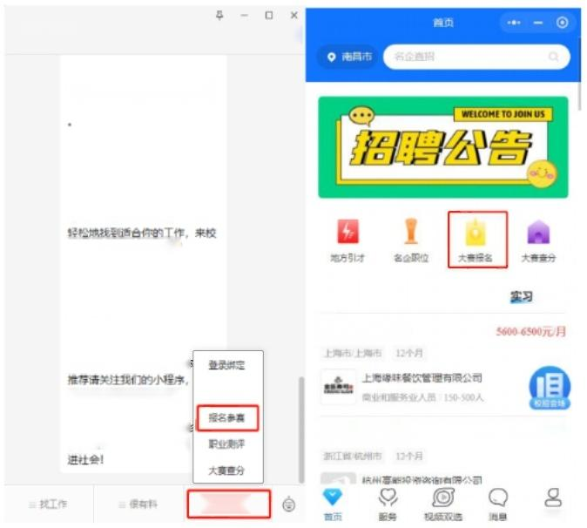
小 聘 同 学

校聘是中国应届生智能就业平台
,不仅为你提供优质的实习岗位
,更有大量各企内推通道等着你

实时更新最全面的校招资讯，提
供最贴心的就业服务：异地租房
、名企HR 就业指导、智能数据
侧写、Al 精准岗位推送，更快更
聘，找工作不再迷茫… ·

点击领取新人见面礼，戳▼:精
美简历大礼包
管培生/储备店长
简历投递， 一键直达，更多
:找实习/校招就点这里
让我们一起走进校园【精彩l
】,走进企业【名企合作】

求职大港
我的
金融销售管培生 5000-9000元/月
简历编辑
正式
g

五、 初赛查分
(一)初赛通过线上“智能平台”系统对选手提交的简历进 行初步评分，选手可通过点击“校聘云”小程序首页【大赛查分】 或进入“小聘同学”公众号底部菜单栏【求职大赛】 → 【大赛查
分】进行查询；

(二)根据选手最终提交的简历评分，初赛共筛选出100名
选手进入复赛；
(三)复赛选手通过“小聘同学”公众号指定推文内的群二
维码进入复赛交流群。

早
小 聘 同 学

校聘是中国应届生智能就业平台
,不仅为你提供优质的实习岗位
,更有大量名企内推通道等着你

实时更新最全面的校招资讯，提
供最贴心的就业服务：异地租房
、名企HR 就业指导、智能数据
侧写、Al精准岗位推送，更快更
轻松地找到适合你的工作，来校
聘 ，找工作不再迷 茫

点击领取新人见面礼，戳▼:精
美简历大礼包

简历投递， 一键直达，更多 推荐请关注我们的小程序， :找实习/校招就点这里  让我们一起走进校园【精彩 】,走进企业【名企合作】 进社会! | 登录绑定  简历编辑  报名参赛  职业测评  大赛查分
三找 工作 三很有料 三求职大赛

首页
● 南昌市
名企直招

地方引才 名企职位 大赛报名 大赛查分

正式

管培生/储备店长
5600-6500元/月
上海市/上海市 12个月
上海缘味餐饮管理有限公司
商业和服务业人员150-500人

金融销售管培生
5000-9000元/月
浙江省/杭州市 12个月
杭州高能投溶海询有限公司
首页 服务 视频双选 消 息 我的

六、 复赛要求
(一)复赛采取“系统评分+线上导师评审”的方式进行；
(二)进入复赛的选手可在“小聘同学”公众号右下角的菜
单【求职大赛】选择【简历编辑】进一步完善简历提高系统评分；
—9—

(三)复赛选手需制作1分钟左右的自我介绍视频由专业评 审进行打分，并将视频连同本人简历中所涉及的荣誉奖励证书等
佐证材料一并发送至邮箱： shishasha@xiaopin.com。
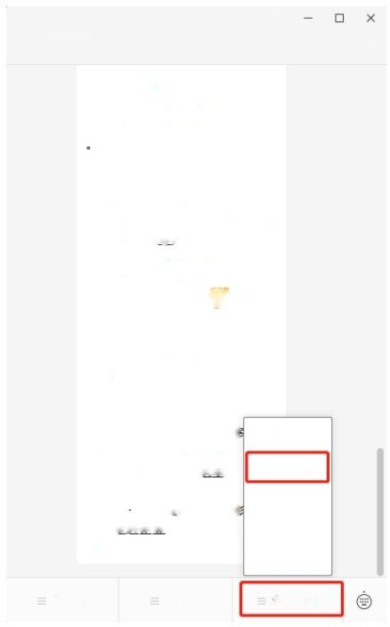
平
只

校聘是中国应届生智能就业平台
,不仅为你提供优质的实习岗位
,更有大量名企内推通道等着你

实时更新最全面的校招资讯，提
供最贴心的就业服务：异地租房
、名企HR 就业指导、智能数据
侧写、 Al精准岗位推送，更快更
轻松地找到适合你的工作，来校
聘，找工作不再迷茫● ·

点击领取新人见面礼，戳▼:精
美简历大礼包

简历投递， 一键直达，更多
推荐请关注我们的小程序，
:找实习/校招就点这里
报名参赛
让我们一起走进校园【精彩
】,走进企业【名企合作】
进社会!
大赛查分
三找工作 很 有 料 三求职大赛
登录绑定
简历编辑
小聘同学
职业测评

— 10—

